Фестиваль чтения для детей и подростков в Чувашской республике
«Вместе с книгой – в Новый год!»

Республиканский конкурс «ЛИДЕР ЧТЕНИЯ – 2007»

Моргаушская детская библиотека.

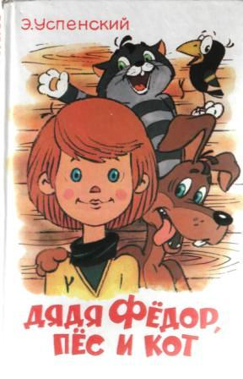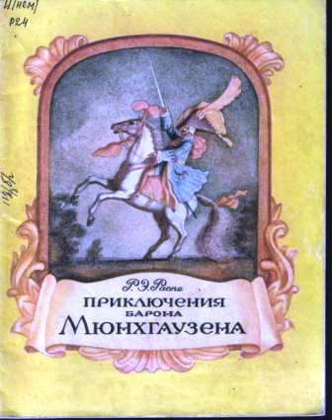
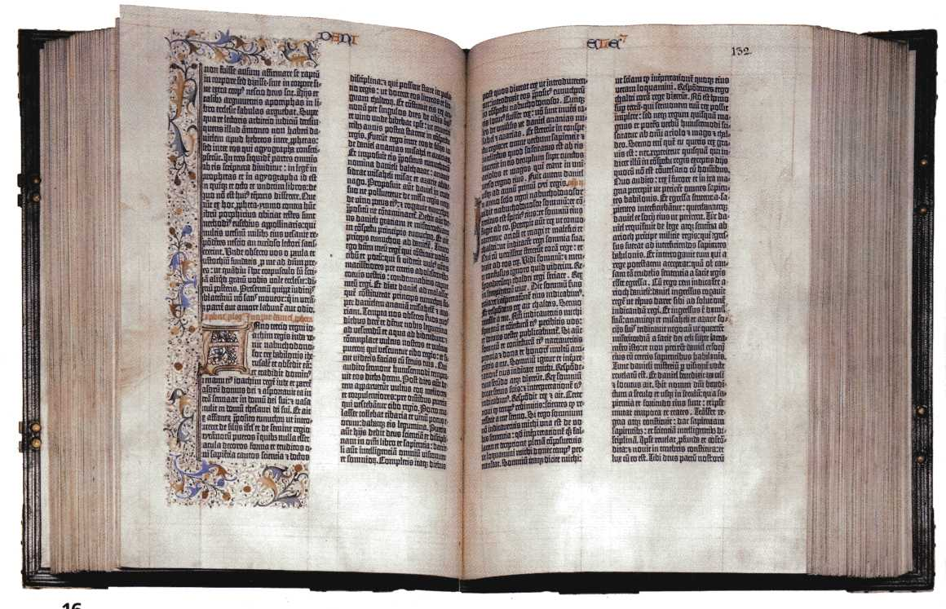

с. Моргауши
2007

Резюме читателя.

Ф. И. О.: Данилова Анастасия Сергеевна

Возраст: 11 лет

Образование: ученица 6 «В» класса

Домашний адрес: с. Моргауши, ул. Набережная, д.3

Телефон: (8241) 2-25-04

Увлечения: чтение книг, вязание, бисероплетение.

С 1 января по ноябрь прочитала 162 книги.

Анкета участника конкурса «Лидер чтения»

- С какого возраста я читаю. – С 4 лет

- Моя любимая книга. – «Барышня - крестьянка»

- Мой любимый автор. – А. С. Пушкин

- Мой любимый герой? – Настенька из произведения «Барышня – крестьянка» А.С. Пушкина.

- Что я люблю читать. – Художественную литературу.

- О чем я люблю читать. – О своих сверстниках.

Книга – мой лучший друг.
Я очень люблю читать. Книги - мои лучшие друзья. Больше всего я люблю читать книги про своих сверстников. В них я многое узнаю для себя. Я часто читаю книжки для своей сестренки: сказки, стихи, рассказы.
Я считаю, что кто много читает, тот много знает. Кроме рассказов про своих сверстников, я читаю много исторических рассказов. Благодаря книгам я знаю многое о жизни древних людей, об их быте и традициях.
Мне нравятся такие книжки:

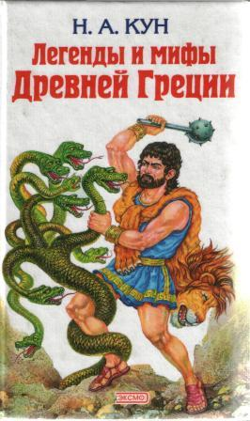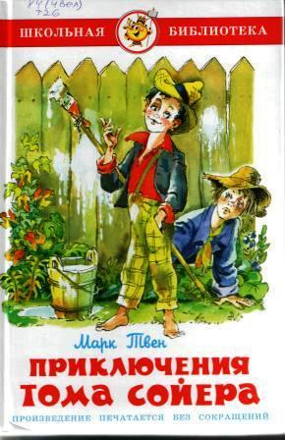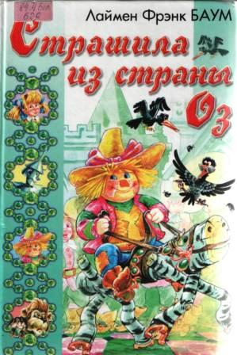

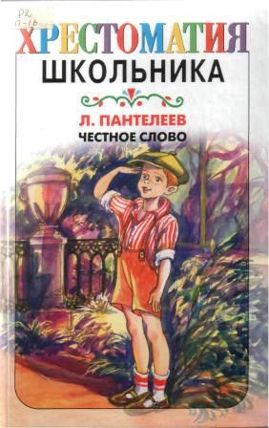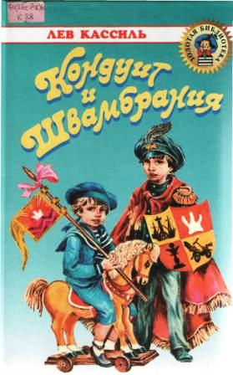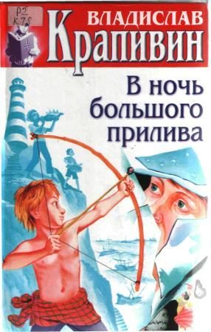

А так же я пишу сама. Вот мои стихи.

Весна.

Тьма сущая парила,
Все на свете испарила,
Но появилась тут весна
И все цветы нам подарили.

Зима.
Холод и ветер парил над лугами.
Пока не пришла она к нам за цветами.
И холод, и ветер, и вьюга тогда,
Исчезла со света теперь навсегда.

Моя сказка.

Жили в одной деревне Опята, а в другой – Мухомор. Они между собой не ладили. Однажды Мухомор пошел к опятам, чтобы с ними подружиться. Он зашел в деревню и увидел там маленького опенка. Мухомор подошел и сказал:
- Тебя как зовут?
- Ме - е - ня Плакса. – сказал опенок.
- Почему тебя так назвали?
- Потому что я боюсь и плачу. – сказал опенок и заплакал.
Прибежали все остальные опята и спросили у опенка:
- Что случилось?
Опенок начал рассказывать:
- Спросите у Мухомора почему, он пришел? – говорят опята.
- Чтобы с вами подружиться, - сказал Мухомор.
Мухомор сел на траву и стал рассказывать, как он живет.
- Мне в своей деревне скучно одному. Давайте дружить!
Опята подумали и крикнули: «Мы согласны, но давай не будем ругаться». И не было на свете дружнее грибов.

Сведения о Моргаушской детской библиотеке.

Адрес: с.Моргауши
ул .Чапаева, 39а
индекс: 479530

Телефон: 2-11-71

